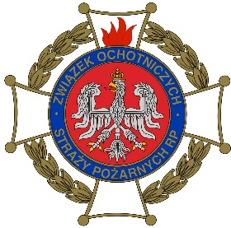 | 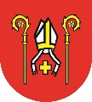 | 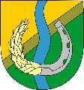 | 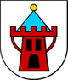 | 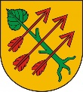 | 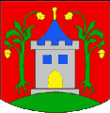 |  | 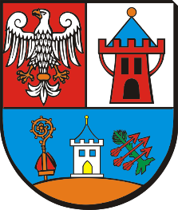

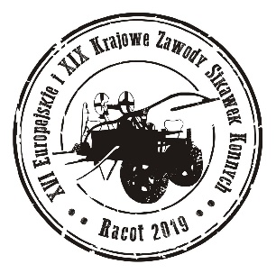 | Druhny i Druhowie  Ochotnicze Straże Pożarne

W imieniu Zarządu Oddziału Powiatowego Związku Ochotniczych Straży Pożarnych Rzeczypospolitej Polskiej w Kościanie jest mi niezmiernie miło poinformować, że wspólnie z Samorządami Powiatu Kościańskiego organizujemy

XVI Europejskie i XIX Krajowe Zawody Sikawek Konnych

RACOT 2019

Do udziału w zawodach zapraszamy po dwie drużyny z poszczególnych powiatów województwa wielkopolskiego oraz po cztery drużyny z pozostałych województw.
Planowana liczba drużyn krajowych – 40, zagranicznych – 10.

Decyduje kolejność zgłoszeń!

Termin: 18 sierpnia 2019r.

Miejsce: RACOT – gmina Kościan, powiat kościański, woj. wielkopolskie
(GPS 52º 3' 3“N, 16º41'41“E)

Termin zgłoszeń: do 30 czerwca 2019r.

Zgłoszenia drużyn przyjmuje Maria Kędziora, Urząd Gminy Kościan, ul. Młyńska 15, 64-000 Kościan tel. (65) 512 06 85. e-mail mariakedziora@gminakoscian.pl

Zgłoszenia prosimy składać według załączonych poniżej wzorów w wersji komputerowej lub ręcznie, pamiętając o czytelnym wypełnieniu wszystkich pól (duże, drukowane litery).

Odpłatność za udział w zawodach: 600 zł + 23% VAT
Termin odpłatności wg informacji na fakturze. Organizator w ramach opłaty zapewnia wyżywienie w dniu zawodów dla drużyn, upominki okolicznościowe oraz zaprzęg konny do sikawki (drużyna może posiadać własny zaprzęg). W przypadku nie przybycia drużyny na zawody wpisowe nie podlega zwrotowi.

Wszelkie informacje dodatkowe będą zamieszczane na stronach:
- www.zosprp.poznan.pl,
- www.gminakoscian.pl
- oraz https://www.facebook.com/zosprpkoscian/

Osoba do kontaktu:
Grzelczyk Tomasz tel. kom. 697 095 392, e-mail: grzelczyk.tomasz@gmail.com

